EX : 3.1
DHCP PROTOCOL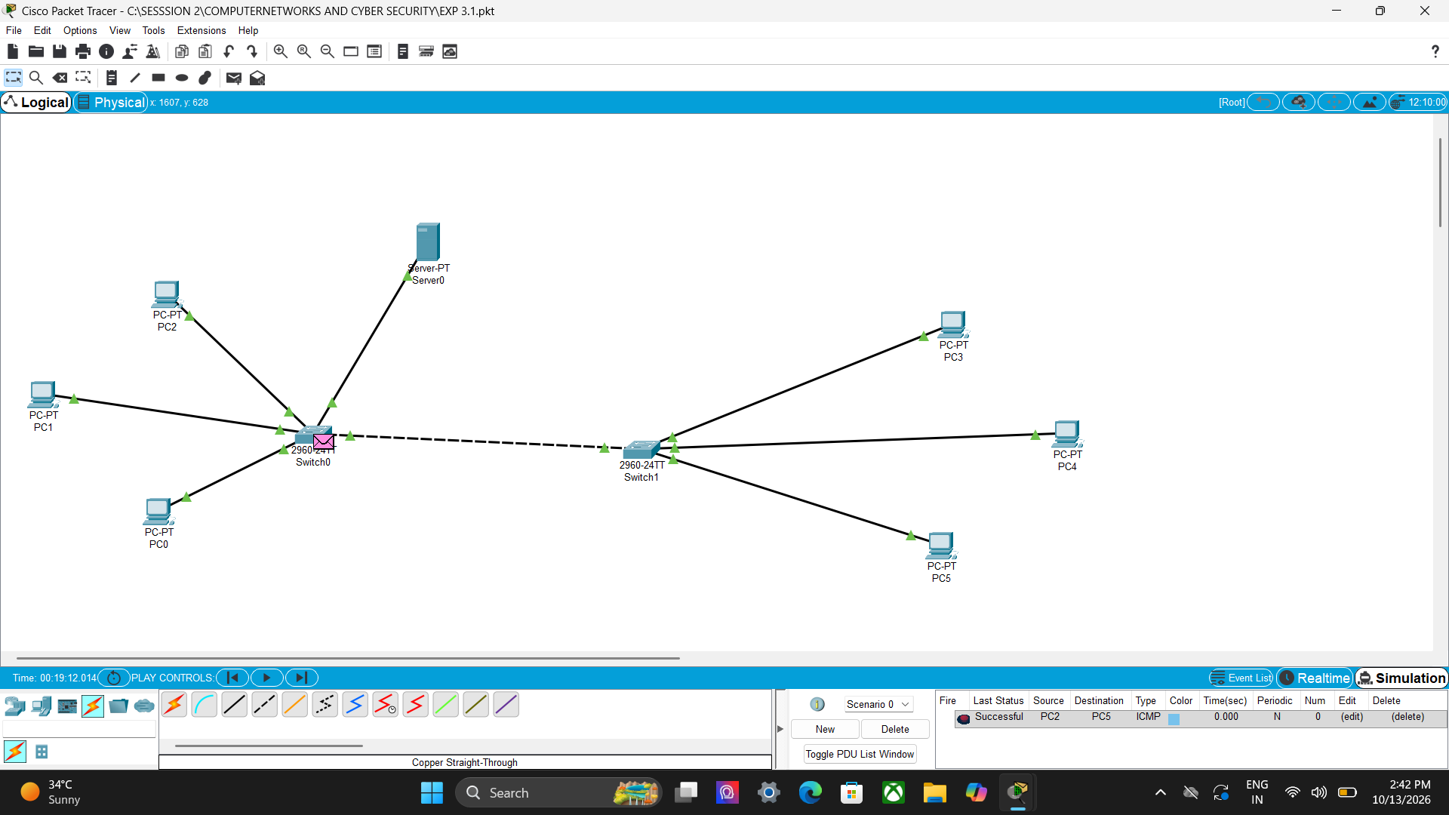
EX : 3.2
DNS PROTOCOL